熠格教育2025教师内功测
高中物理·答案解析
1．A
【详解】根据质量数和电荷数守恒有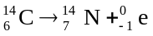
可知X为电子，电子是在核内中子转化为质子的过程中产生的。
故选A。
2．D
【详解】AB．鸟食的运动视为平抛运动，则在竖直方向有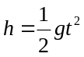
由于h_{M} < h_{N}，则t_{M} < t_{N}，要同时接到鸟食，则在N点接到的鸟食先抛出，故AB错误；
CD．在水平方向有x = v₀t，如图
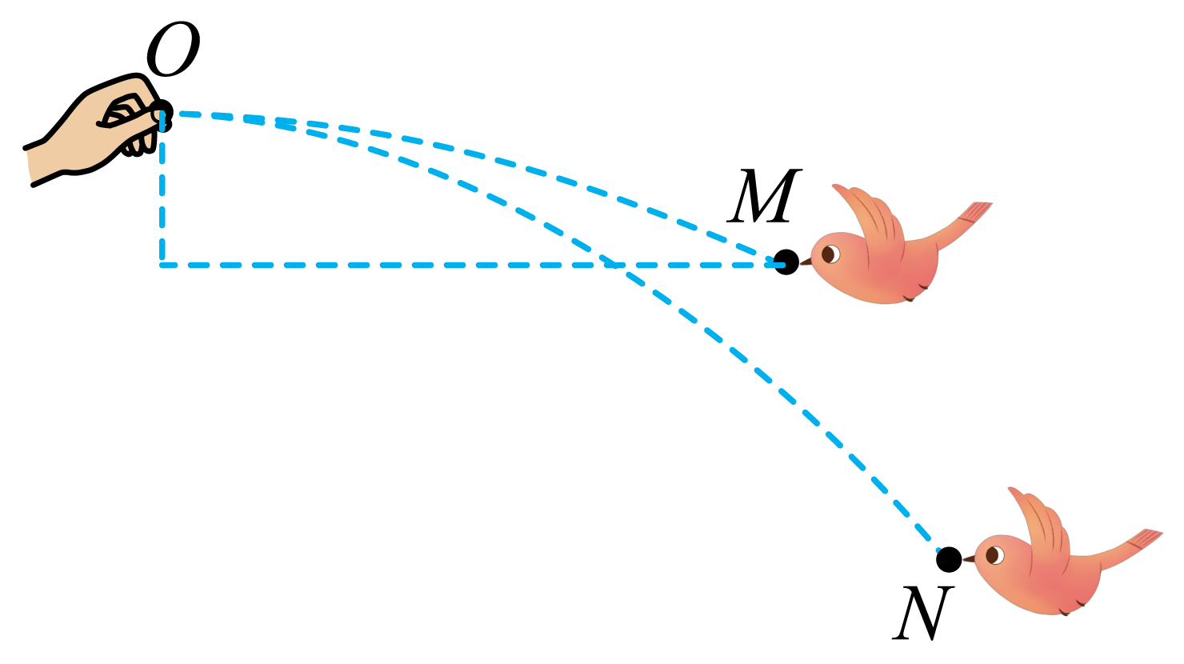
过M点作一水平面，可看出在相同高度处M点的水平位移大，则M点接到的鸟食平抛的初速度较大，故C错误，D正确。
故选D。
3．B
【详解】A、将平行板电容器的上极板竖直向上移动一小段距离，由于电容器两板间电压不变，根据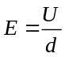得知板间场强减小，油滴所受的电场力减小，则油滴将向下运动．故A错误．B、场强E减小，而P点与下极板间的距离不变，则由公式U=Ed分析可知，P点与下极板间电势差将减小，而P点的电势高于下极板的电势，则知P点的电势将降低．故B正确．C、由带电油滴原来处于平衡状态可知，油滴带负电，P点的电势降低，则油滴的电势能将增加．故C错误．D、根据Q=UC，由于电势差不变，电容器的电容减小，故带电量减小，故D错误；故选B．
【点睛】本题运用分析板间场强的变化，判断油滴如何运动．运用推论：正电荷在电势高处电势能大，而负电荷在电势高处电势能小，来判断电势能的变化．

4．B
【详解】单缝衍射现象中条纹间距不相等，而双缝干涉现象中条纹间距相等，丙丁为单缝衍射图样，根据
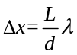
可知红光波长较大，亮纹间距较大。
故选B。

5．B
【详解】A．根据玻尔理论可知
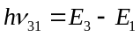
则频率为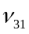的光，其动量为
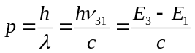
选项A错误；
B．频率为和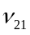的两种光分别射入同一光电效应装量，均产生光电子，其最大初动能分别为
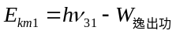
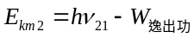
最大初动能之差为
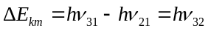
选项B正确；
C．频率为和的两种光分别射入双缝间距为d，双缝到屏的距离为L的干涉装置，根据条纹间距表达式
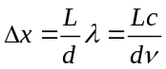
产生的干涉条纹间距之差为
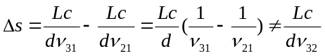
选项C错误；
D．若原子n=3 跃迁至 n=4 能级，则
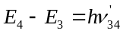
可得入射光的频率
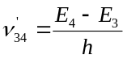
选项D错误；
故选B。
6．C
【详解】设地球表面的重力加速度为，某球体天体表面的重力加速度为，弹簧的劲度系数为，根据简谐运动的对称性有
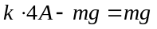
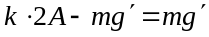
可得
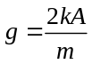
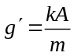
可得
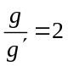
设某球体天体的半径为，在星球表面，有
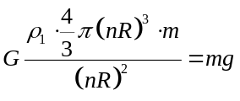
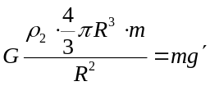
联立可得
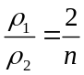
故选C。
【点睛】
7．D
【详解】AB．物块在水平桌面上运动，受到重力、桌面的支持力、橡皮绳的弹力以及摩擦力的作用；而运动方向受橡皮绳的弹力和摩擦力作用，其合力不满足简谐运动的回复力特点（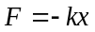），因摩擦力是恒力，不随位移按比例变化，所以物块不做简谐运动，故AB错误；
C．若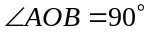时每根橡皮绳的弹力为F，两根橡皮绳弹力的合力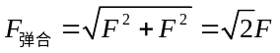
物块还受到摩擦力为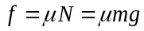
则物块所受合力为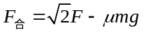，故C错误；
D．若物块第一次到达C点的速度为，物块从O点运动到C点，由动能定理可知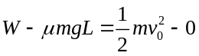
解得橡皮绳对物块做的功为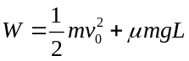，故D正确。
故选D。
8．B
【详解】根据图像可知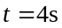时M点开始向上振动，故此时一列波传播到M点，起振方向向上，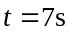时波形开始改变，说明另一列波传播到M点，此时两列波平衡位置都传到M点，第一列波使M点向下振动，之后振幅减小，则此时M点振动减弱，可知第二列波使M点向上振动。
A．S₁、S₂到M的距离之差为6m，由图可知两列波传到M点的时间差为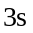，根据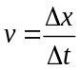可得波速为
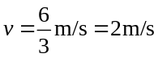
故波长为
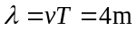
故A错误；
B．根据前面分析可知两列波刚传到M点时均使M点向上振动，故两列波的起振方向均沿x正方向，故B正确；
C．两列波频率相等，在平面内能产生干涉现象，故C错误；
D．由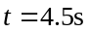和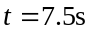时的位移知第一列的振幅为3cm,，第二列波的振幅为
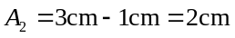
故D错误。
故选B。
9．C
【详解】A．闭合开关瞬间，电容器C相当于通路，线圈L相当于断路，所以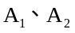瞬间亮起，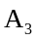逐渐变亮，A错误；
B．闭合开关后，电容器充电，充电完成后相当于断路，所以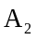亮一下后熄灭，B错误；
C．稳定后，电容器相当于断路，线圈相当于短路，所以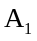、串联，所以一样亮，C正确；
D．稳定后，电容器与并联，两端电压等于两端电压，由于线圈电阻和电源内阻忽略不计，且、串联，两端电压为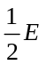，根据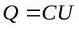，可得电容器的电荷量等于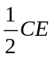，D错误。
故选C。
10．A
【详解】AB．缓慢拉至P点，保持静止，由平衡条件可知此时拉力F与重力和两弹簧的拉力合力为零。此时两弹簧的合力为大小为。当撤去拉力，则小球从P点运动到O点的过程中两弹簧的拉力与重力的合力始终向下，小球一直做加速运动，故A正确，B错误 ；
CD．小球从P点运动到O点的过程中，形变量变小弹簧在竖直方向的合力不断变小，故小球受的合外力一直变小，加速度的最大值为撤去拉力时的加速度，由牛顿第二定律可知
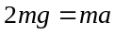
加速度的最大值为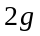，CD错误。
故选A。
11．B
【详解】第一段时间从初位置到M′N′离开磁场，图甲表示该过程的任意一个位置
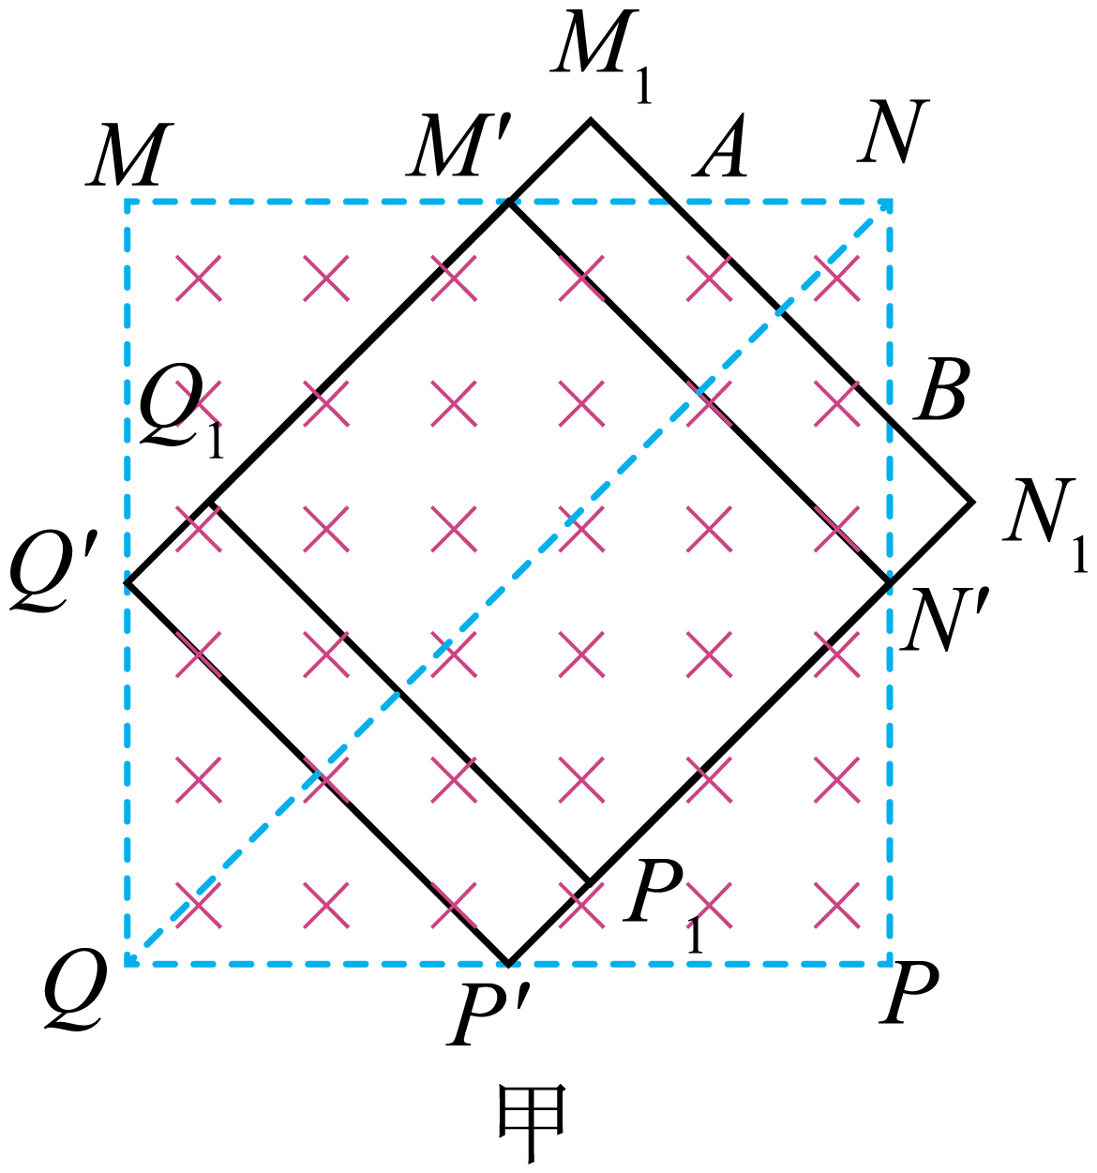
切割磁感线的有效长度为M₁A与N₁B之和，即为M₁M′长度的2倍，此时电动势
E=2Bvtv
线框受的安培力
F=2BIvt=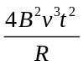
图像是开口向上的抛物线，如图乙所示
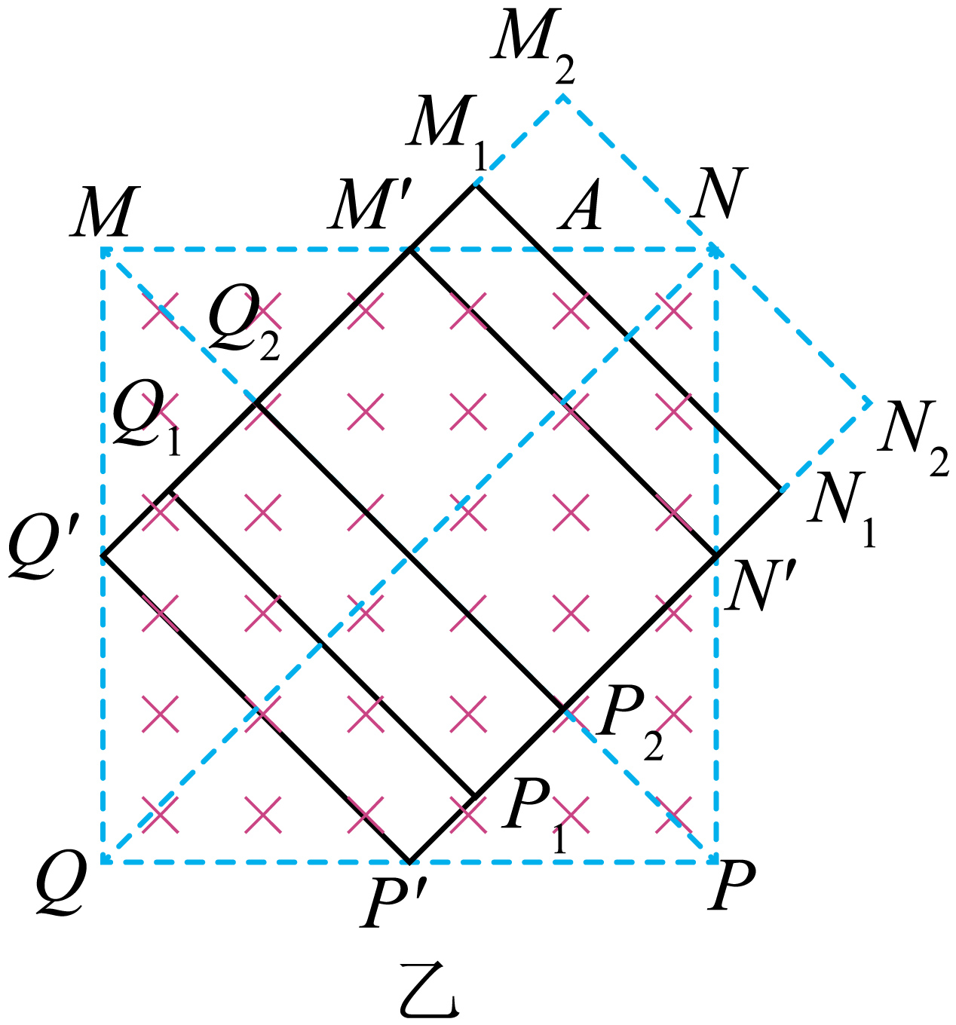
线框的右端M₂N₂刚好出磁场时，左端Q₂P₂恰与MP共线，此后一段时间内有效长度不变，一直到线框的左端与M′N′重合，这段时间内电流不变，安培力大小不变；最后一段时间如图丙所示
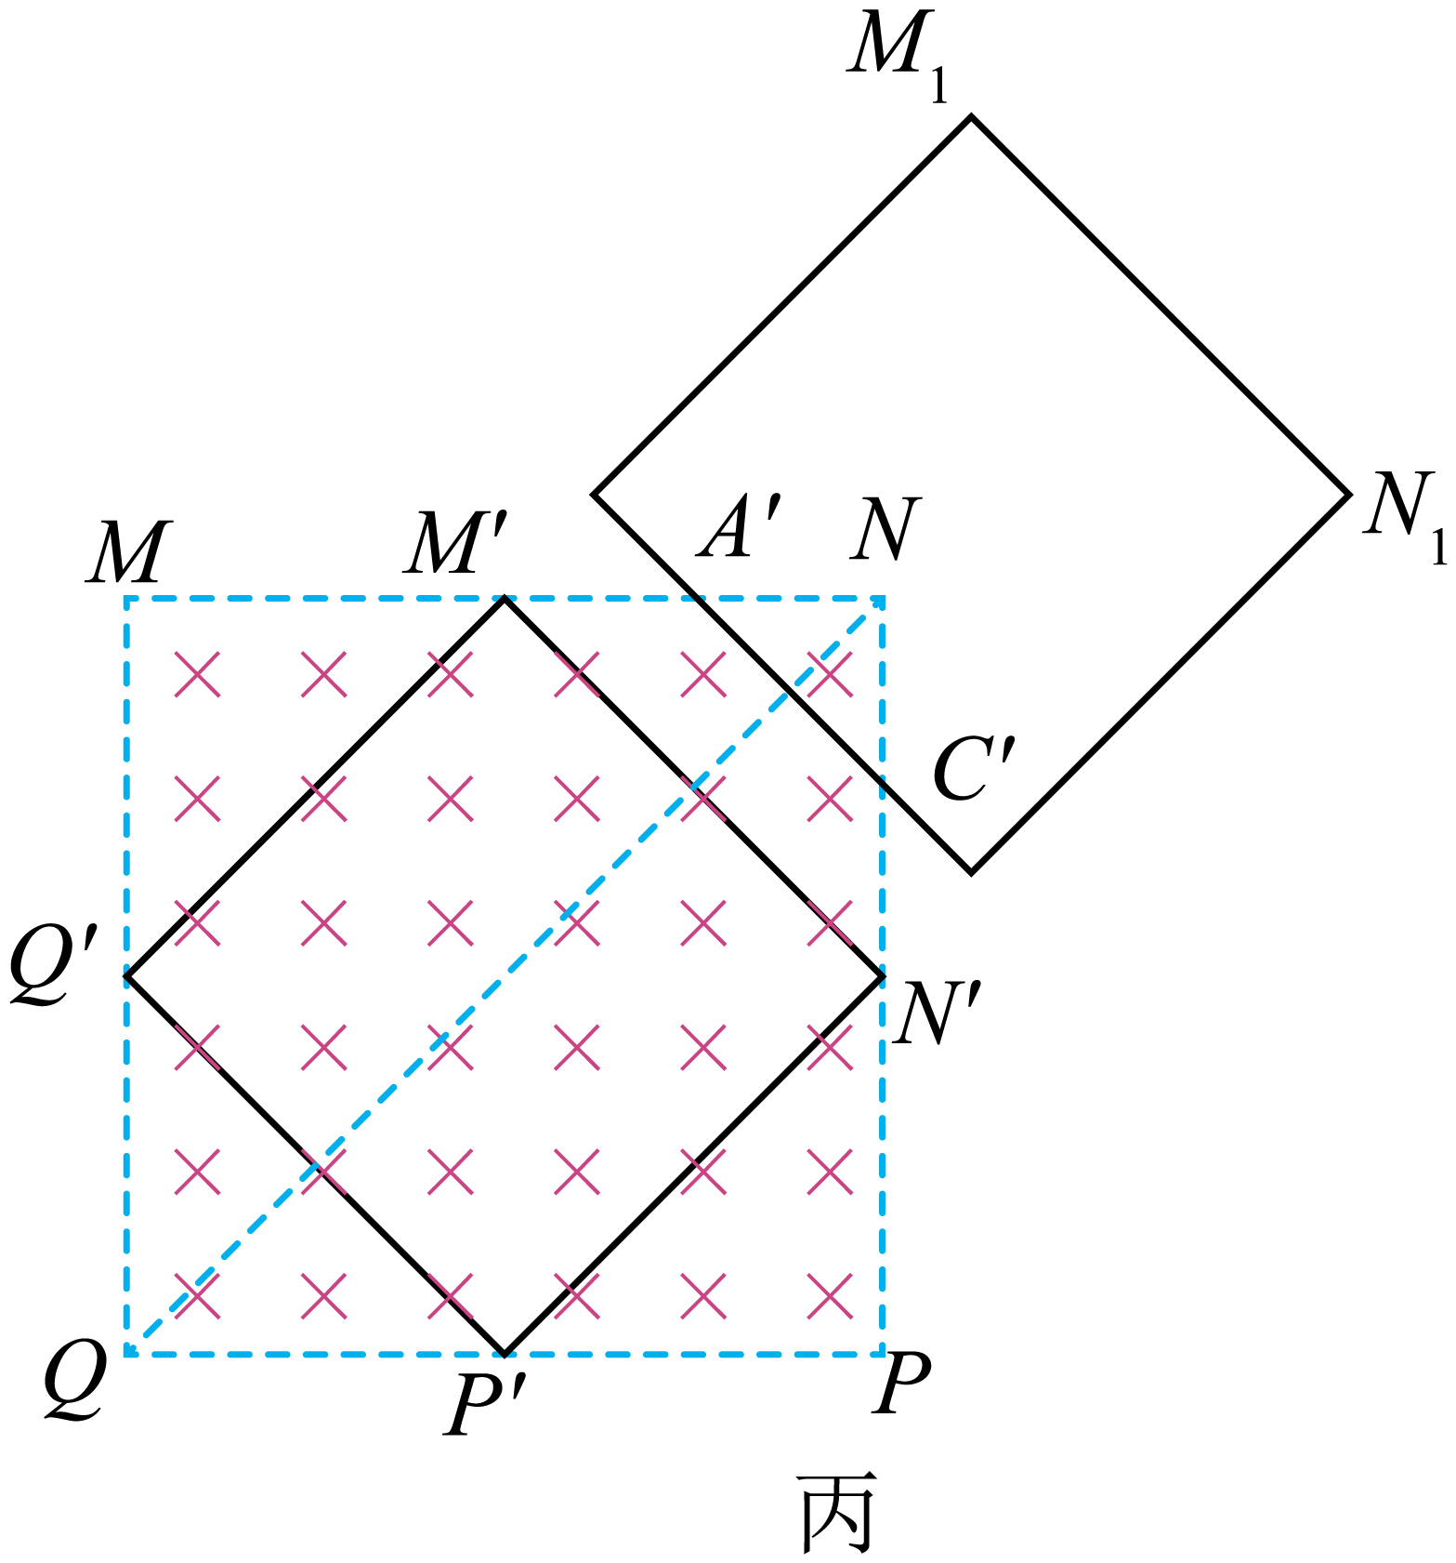
从匀速运动至M₂N₂开始计时，有效长度为
A′C′=l−2vt′
电动势
E′=B(l−2vt′)v
线框受的安培力
F′=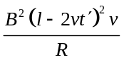
图像是开口向上的抛物线，故选B。

12．(1)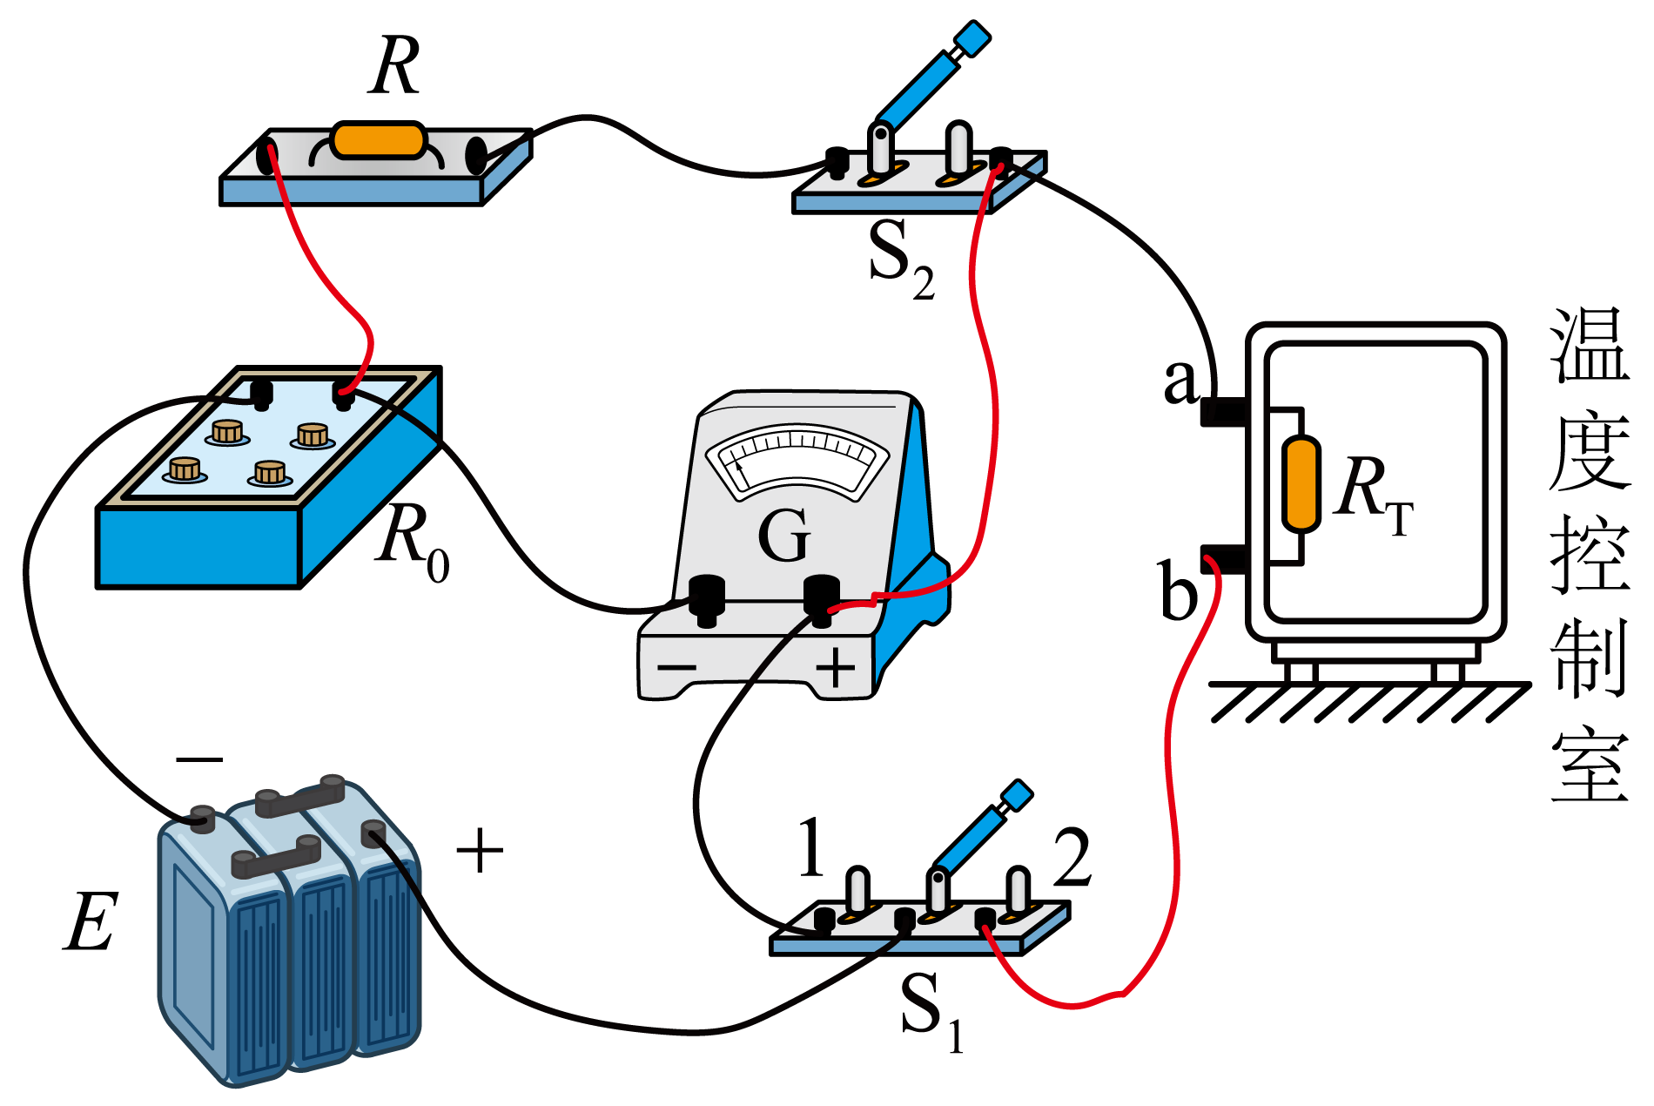
(2) 最大 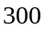
(3)8
(4)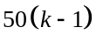
【详解】（1）由图（a）所示的电路图，图（b）中的实物图连线如图所示。
（2）[1]由图（a）可知，电阻箱起到保护电路的作用，因此开关闭合前，将电阻箱的阻值调到最大。
[2]开关接1时，由欧姆定律可得
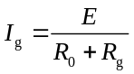接2时，则有
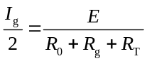
联立解得
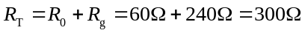
（3）由图（c）可知，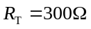时，对应的温度约为8℃。
（4）开关接1，闭合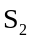，调节电阻箱，使电流表示数为。由并联电路的分流作用，结合
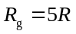，可得干路电流为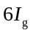，则有并联部分的电阻
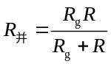
由欧姆定律可得
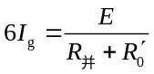
结合
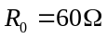
解得
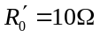接2时，电流表示数为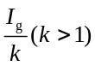，同理可得干路电流可为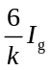，由欧姆定律可得
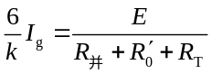
结合
其中
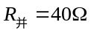
解得
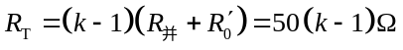
13．（1）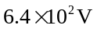；（2）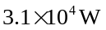
【详解】（1）电动势的最大值
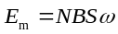
有效值
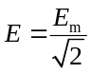
解得
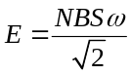
带入数据得
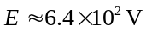
（2）输出电压
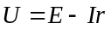
输出功率
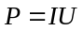
解得
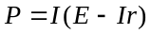
代入数据得
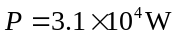
14．(1)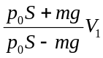；(2)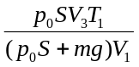
【详解】(1)图(a)状态下，对汽缸受力分析，如图1所示，则封闭气体的压强为
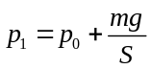
当汽缸按图(b)方式悬挂时，对汽缸受力分析，如图2所示，则封闭气体的压强为
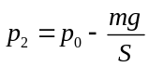
对封闭气体由玻意耳定律得
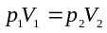
解得
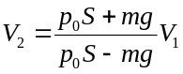
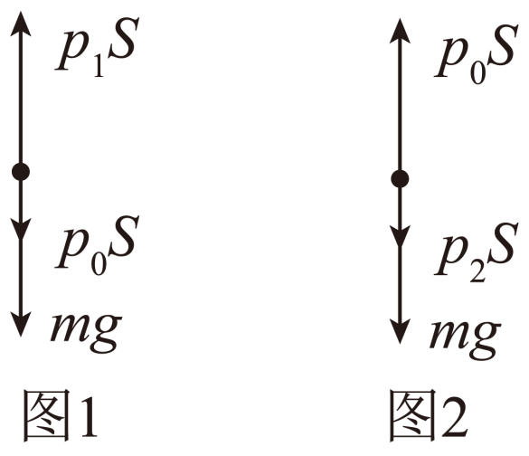
(2) 当汽缸按图(c)的方式水平放置时，封闭气体的压强为
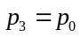
由理想气体状态方程得
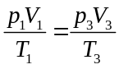
解得
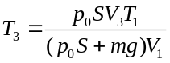
15．（1）1m/s；0.125m；（2）0.25m；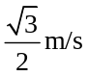；（3）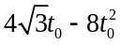
【详解】（1）由于地面光滑，则m₁、m₂组成的系统动量守恒，则有
m₂v₀= (m₁＋m₂)v₁
代入数据有
v₁= 1m/s
对m₁受力分析有
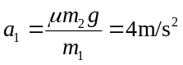
则木板运动前右端距弹簧左端的距离有
v₁²= 2a₁x₁
代入数据解得
x₁= 0.125m
（2）木板与弹簧接触以后，对m₁、m₂组成的系统有
kx = (m₁＋m₂)a_{共}
对m₂有
a₂= μg = 1m/s²
当a_{共} = a₂时物块与木板之间即将相对滑动，解得此时的弹簧压缩量
x₂= 0.25m
对m₁、m₂组成的系统列动能定理有
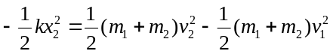
代入数据有
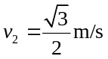

（3）木板从速度为v₂时到之后与物块加速度首次相同时的过程中，由于木板即m₁的加速度大于木块m₂的加速度，则当木板与木块的加速度相同时即弹簧形变量为x₂时，则说明此时m₁的速度大小为v₂，共用时2t₀，且m₂一直受滑动摩擦力作用，则对m₂有
－μm₂g∙2t₀= m₂v₃－m₂v₂
解得
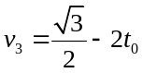
则对于m₁、m₂组成的系统有
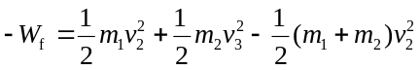
ΔU = W_{f}
联立有
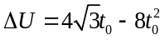
16．（1）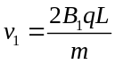；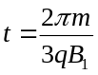（2）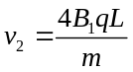（3）60%
【详解】（1）当离子不进入磁场Ⅱ速度最大时，轨迹与边界相切，则由几何关系
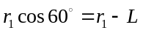
解得
r₁=2L
根据
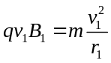
解得
在磁场中运动的周期
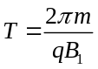
运动时间
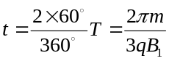
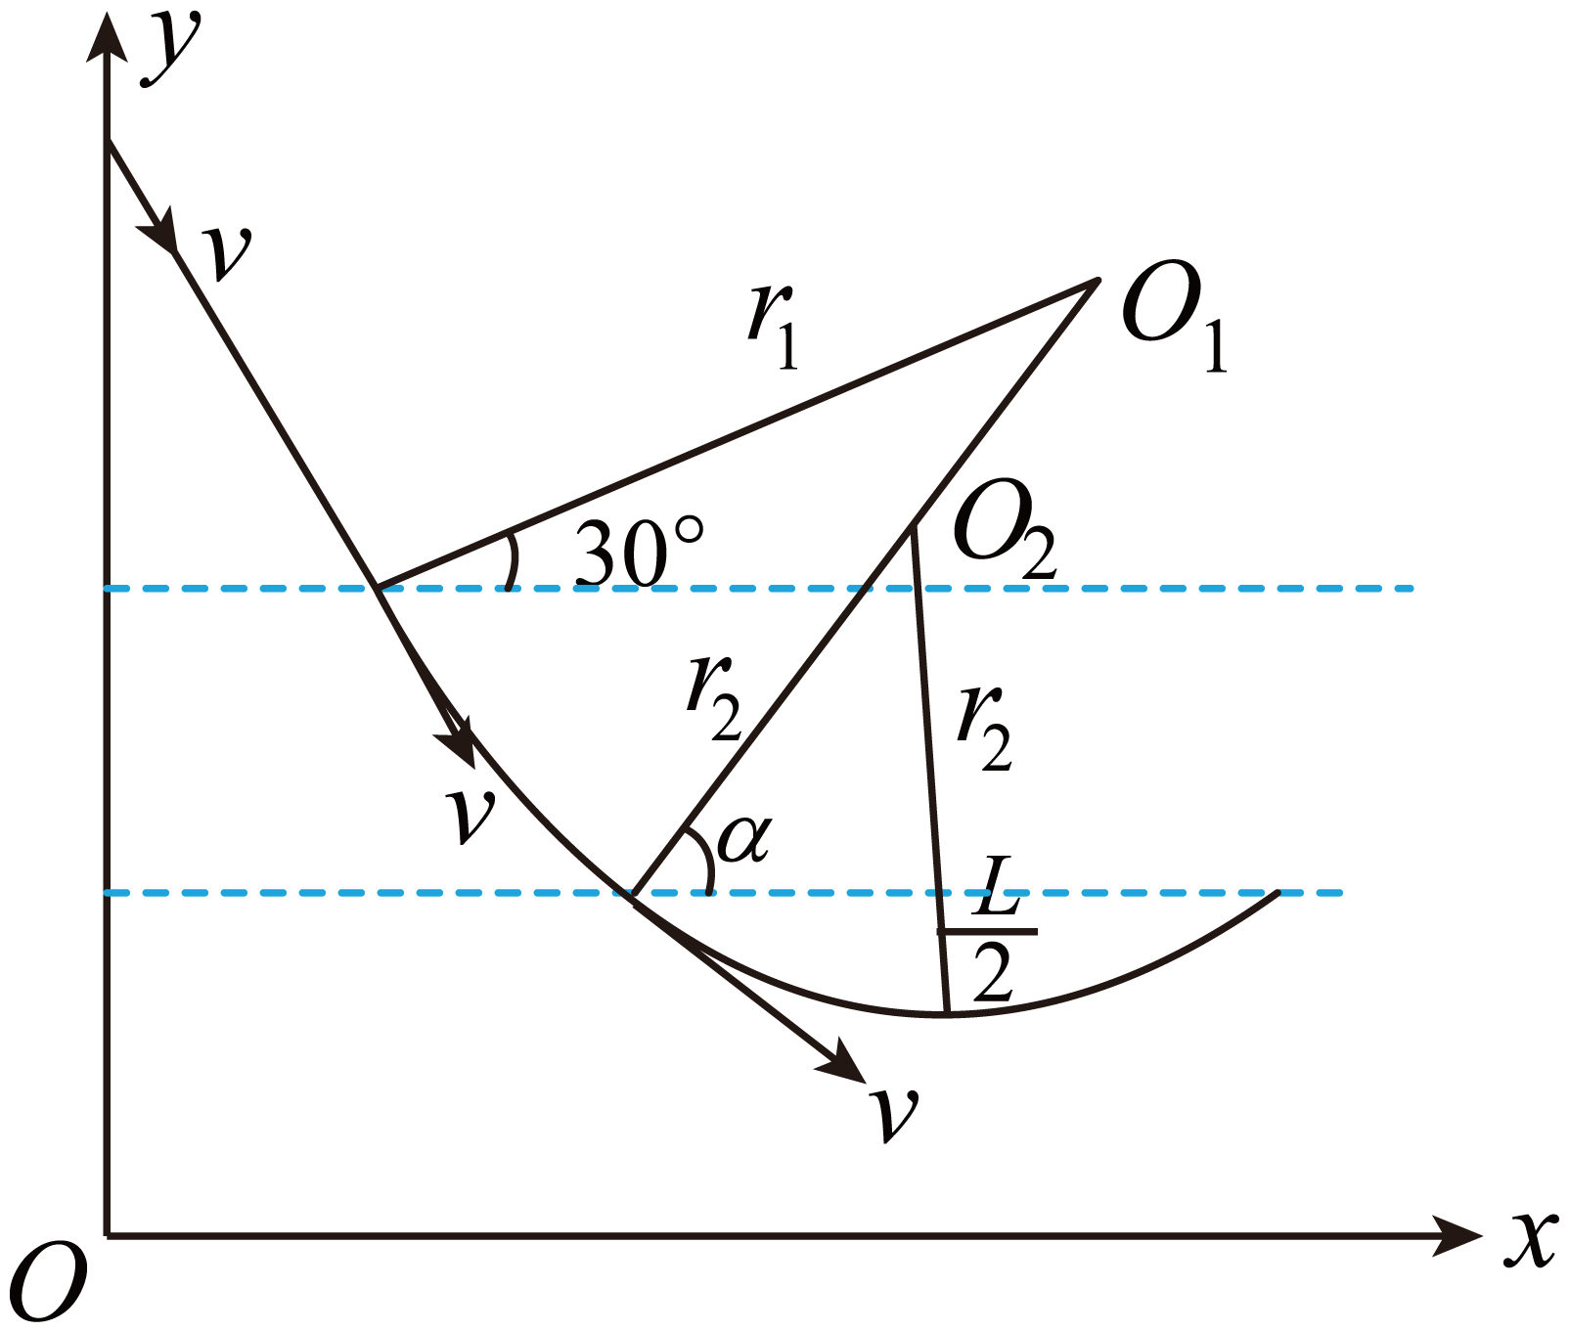
（2）若B₂=2B₁，根据
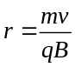
可知
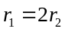
粒子在磁场中运动轨迹如图，设O₁O₂与磁场边界夹角为α，由几何关系
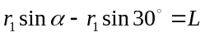
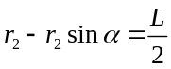
解得
r₂=2L
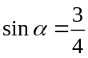
根据
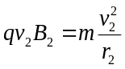
解得
（3）当最终进入区域Ⅱ的粒子若刚好到达x轴，则由动量定理
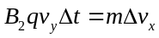
即
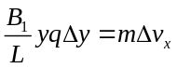
求和可得
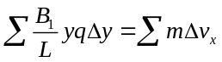
粒子从区域Ⅰ到区域Ⅱ最终到x轴上的过程中
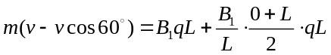
解得
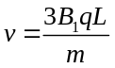
则速度在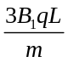~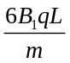之间的粒子才能进入第四象限；因离子源射出粒子的速度范围在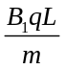~，又粒子源射出的粒子个数按速度大小均匀分布，可知能进入第四象限的粒子占粒子总数的比例为
η=60%

